WIRTSCHAFTSDEUTSCH
Die Testvorbereitung

Die Grammatik (slovnica), Die Eröffnungen (otvoritve)

Die Grammatik – slovnica

Perfekt und Präteritum – perfekt in preteritum (imperfekt)

Präteritum – se ne spremeni vrstni red; pravilni glagoli: glagol + te/pl:ten

Skripta, Seite 6

- Herr Mayer gründet ein Handelsunternehmen.
PERFEKT: Herr Mayer hat ein Handelsunternehmen gegründet.
PRÄTERITUM: Herr Mayer gründete ein Handelsunternehmen.
- Wir tragen die Gesellschaft ins Handelsregister ein.
PERFEKT: Wir haben die Gesellschaft ins Handelsregister eingetragt.
PRÄTERITUM: Wir trugen die Gesellschaft ins Handelsregister ein.
- Der Geschäftsführer führt die Gesellschaft.
PERFEKT: Der Geschäftsführer hat die Gesellschaft geführt.
PRÄTERITUM: Der Geschäftsführer führte die Gesellschaft.
- Das Unternehmen hat zwei Prokuristen.
PERFEKT: Das Unternehmen hat zwei Prokuristen gehabt.
PRÄTERITUM: Das Unternehmen hatte zwei Prokuristen.
- Die Wirtschaftslage in Slowenien ist stabil. (sein, war, ist gewesen)
PERFEKT: Die Wirtschaftslage in Slowenien ist stabil gewesen.
PRÄTERITUM: Die Wirtschaftslage in Slovenien war stabil.
- Die Firma wirbt für ihr neues Produkt.
PERFEKT:
PRÄTERITUM:
- Telefonieren Sie mit Ihrem deutschen Geschäftspartner?
PERFEKT: Haben Sie mit Ihrem deutschen Geschäftspartner telefoniert?
PRÄTERITUM: Telefonierten Sie mit Ihrem deutschen Geschäftspartner?
- Wann kommt der neue Chef? (kommen, kam, ist gekommt)
PERFEKT: Wann ist der neue Chef gekommt?
PRÄTERITUM: Wann kam der neue Chef?
- Der Verkäufer trägt Transportkosten.
PERFEKT: Der Verkäufer hat Transportkosten getragen.
PRÄTERITUM: Der Verkäufer trug Transportkosten.

Skripta, Seite 35, 36 & 37

wachsen → ist gewachsen
sich verdoppeln → hat sich verdoppelt
senken → gesenkt haben
sinken → ist gesunken
konstant bleiben → konstant geblieben sind
sich verbessern → hat sich verbessert
steigen → ist gestiegen
zunehmen → haben zugenommen
zurückgehen → zurückgegangen ist
abnehmen → hat abgenommen

Das Passiv – trpnik

Skripta, Seite 9 & 10

Das Passiv ist eine der beiden Formen, welche die Handlungsart des Verbs bezeichnen (auch genus verbi gennant)! Die andere Form, welche zum Genus verbi gehört, ist das Aktiv!
Pasiv je ena izmed dveh oblik, ki označujeta vrsto dejanj, izraženih z glagolom (imenovano tudi glagolski spol). Druga oblika, ki pripada glagolskemu spolu, je aktiv.
A
P

Beispiel: »Martina schimpft Rainer.«
Primer: »Martina zmerja Rainerja.«

Martina macht hier etwas, sie ist aktiv, Rainer hingegen macht nichts, er erleidet aber etwas. Darum steht er in der Leidensform, im Passiv.
Martina tu nekaj počne - je aktivna (tvornik), Rainer pa v nasprotju z njo v tem primeru ne počne ničesar, pač pa nekaj utrpi. Zato stoji Rainer v trpni obliki, v pasivu (trpniku).

Wenn man diesen Satz nun auch ins Passiv setzen will, ergibt das:
Če postavimo ta stavek v pasivno obliko, dobimo:

»Rainer wird von Martina geschimpft.«
»Rainer je zmerjan od Martine.«

Die handelnde Person (=Martina) wird also mit der Präposition »von« eingefügt. Außerdem ändert sich das Subjekt des Satzes: während Rainer im ersten Satz Akkusativobjekt war, wird er jetzt zum Subjekt des Passivsatzes.
Pred nastopajočo osebo (Martino) torej vstavimo besedico »od«. Poleg tega pa se spremeni tudi osebek stavka: medtem ko je bil Rainer v prvem stavku predmet v tožilniku, je sedaj osebek trpnega stavka.

Im Passiv unterscheidet man Vorgangspassiv, das den Ablauf des Ereignisses beschreibt, und Zustandspassiv, das ein Ergebnis des Ereignisses darstellt.
Poznamo dve obliki trpnika: trpnik dogajanja, ki opisuje potek dogodkov, ter trpnik stanja, ki pa prikazuje rezultate dogodkov.

Das Vorgangspassiv wird gebildet durch das Hilfsverb werden und Partizip Perfekt,
das Zustandspassiv wird gebildet durch das Hilfsverb sein und Partizip Perfekt.
Trpnik dogajanja sestavljata pomožni glagol werden + p.p.,
trpnik stanja pa sestavljata pomožni glagol sein + p.p.

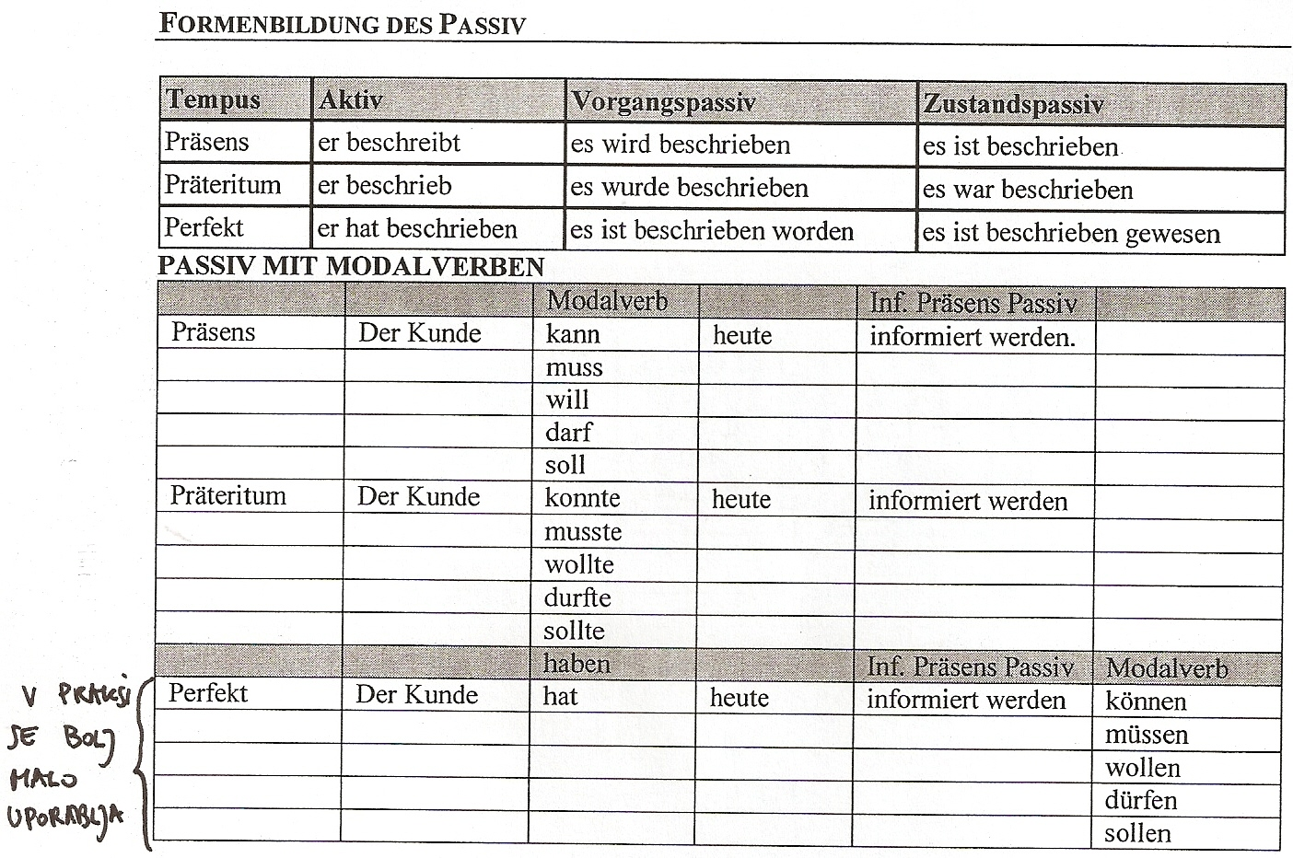

Beispiel – primeri:

A: Man muss eine GmbH ins Handelsregister eintragen.
P: Eine GmbH muss ins Handelsregister eingetragen werden.
D.o.o. je treba vpisati v sodni register.

A: Voriges Jahr gründete Herr Novak eine Kommanditgesellschaft.
P: Eine Kommanditgesellschaft wurde von Herr Novak voriges Jahr gegründet.
Lansko leto je bila ustanovljena ena komanditna družba s strani gospoda Novaka.

A: Man zahlt die Einlagen ein.
P: Die Einlagen werden eingezahlt.
Vložki so vplačani.

A: Der Geschäftsführer führt eine GmbH.
P: Eine GmbH wird vom (=von einem) Geschäftsführer geführt.
D.o.o. je vodena s strani poslovodje.

A: Man kann einen oder mehrere Geschäftsführer bestellen.
P: Ein oder mehr Geschäftsführer können bestellt werden.
Imenovan je lahko eden ali več poslovodij.

Transitive und intransitive Verben (prehodni in neprehodni glagoli)

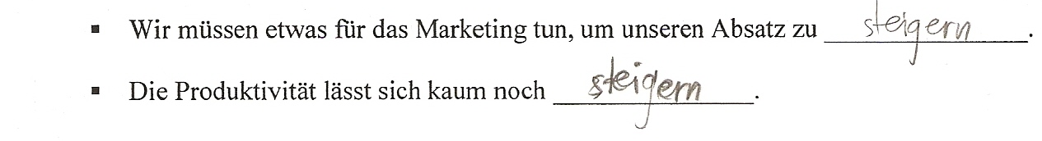
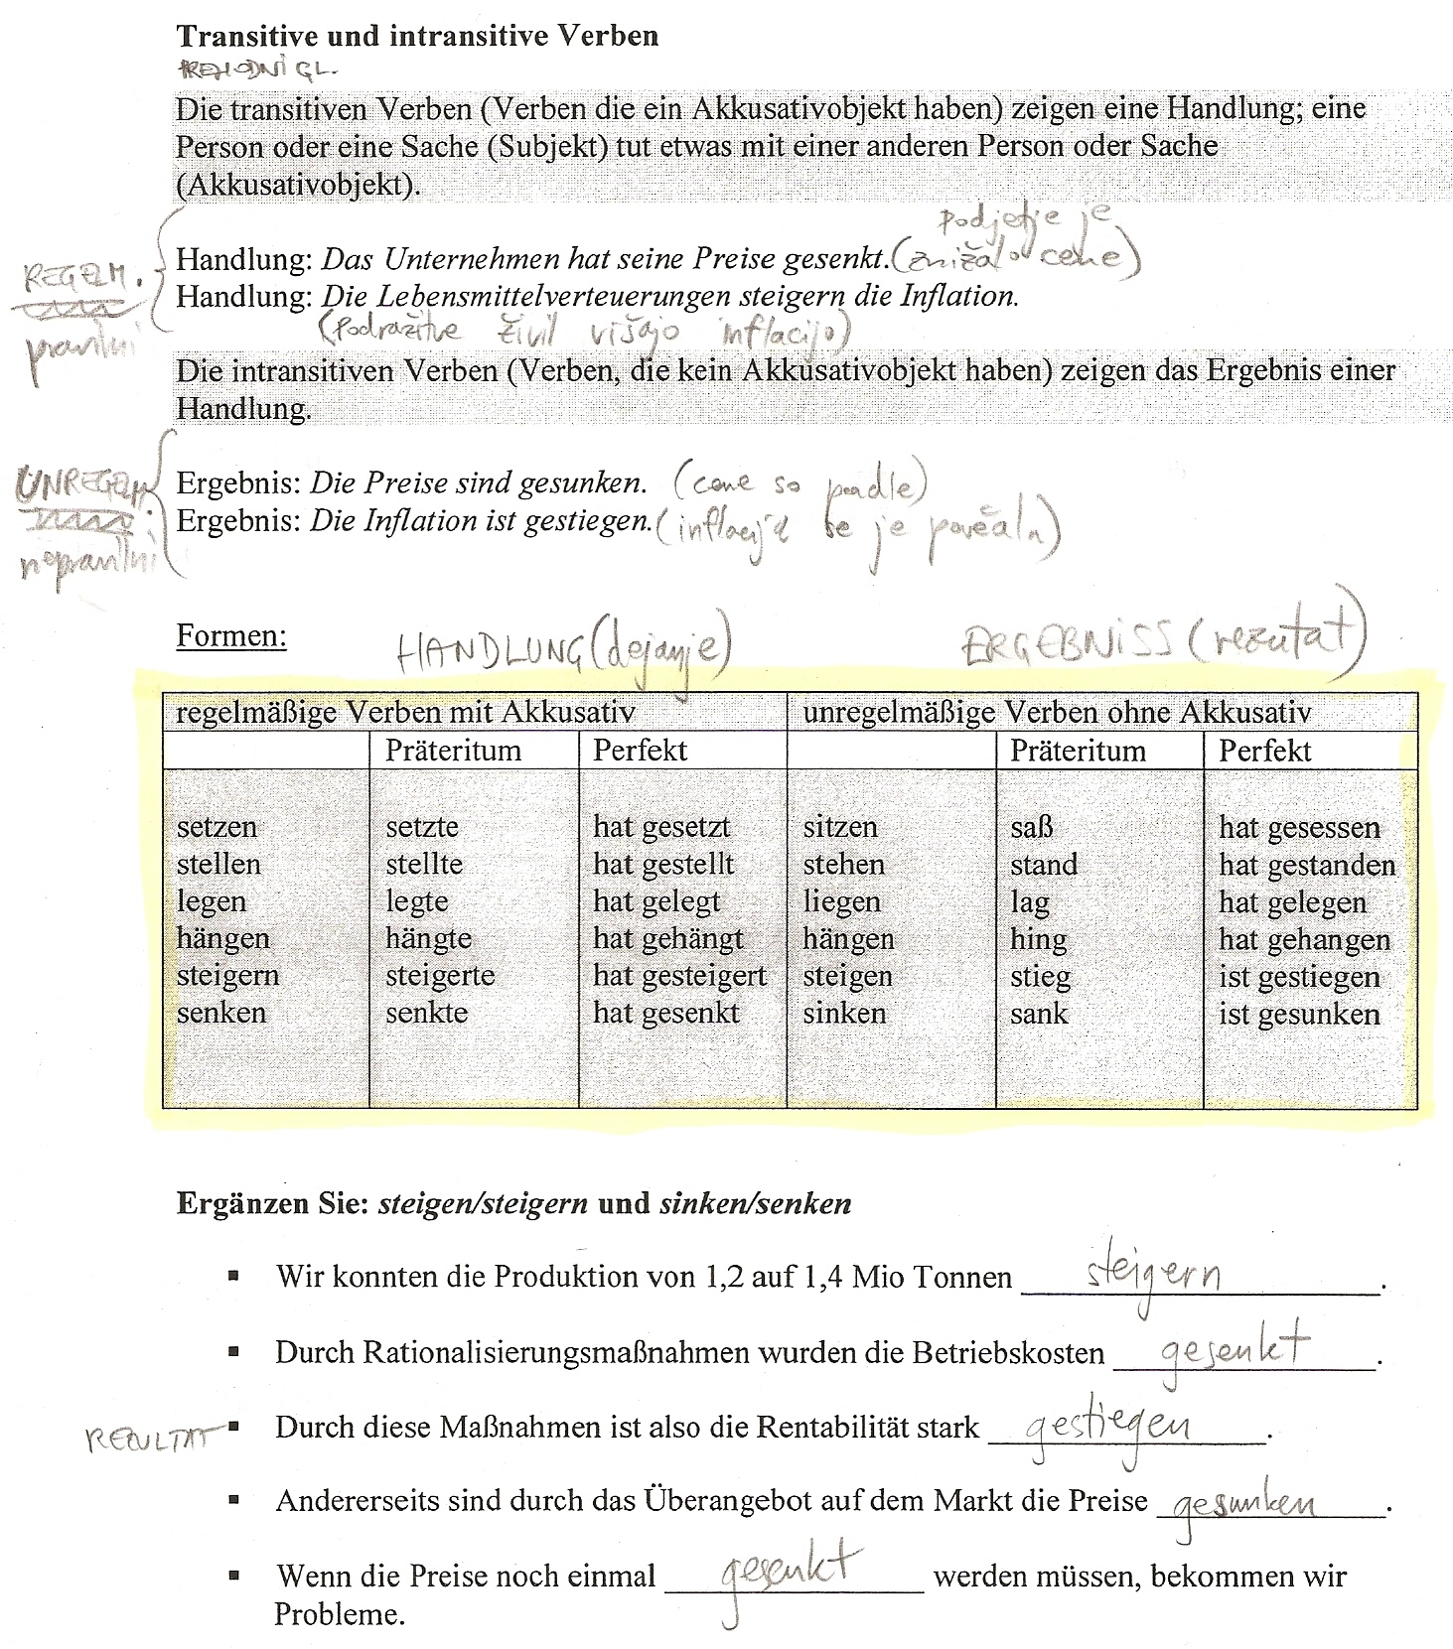
Präpositionen

Skripta, Seite 29

- Diese Zaitung arbeitet ohne redaktionelle Werbung, aber mit einem großen Anzeigenteil.
- Die Webekampagne läut seit einer Woche.
- Es handelt sich um den billigsten Flugtarif.
- Das ist besonders wichtig für unser Zielpublikum.
- Er hat mit großen amerikanischen Firmen zusammengearbeitet.
- Er fährt jeden Monat zu seinen vielen österreichischen Kunden.
- Brauchen Sie noch Fotos für Ihren neuen Katalog?
- Er arbeitet dort seit dem letzzen Monat.

Skripta, Seite 38

- Eine deutliche Zunahme der Preise von Getreide und Futtermittel um 80,2 Prozent hat laut Statistik Austria dazu geführt, dass der Großhandelspreisindex im September 2007 im Jahresvergleich um 6,5 Prozent gestiegen ist.
- Der Index der Großhandelspreise für den Monat September 2007 beträgt 110,1.
- Neben »Getreide, Saaten und Futtermittel« hat es im Jahresvergleich auch bei »Motorbenzin« starke Verteuerungen gegeben.
- Wesentliche Vebilligngen im September 2006 verzeichnen »Blumen und Pflanzen«.
- Preisrückgänge sind insbesondere bei »Obst, Gemüse und Kartoffeln« eingetreten.
- Der Großhandelspreisindex für Saisonwaren ist im Jahresabstand um 1,3 Prozent gesunken, jener der saisonunahängigen Waren hat sich um 6,6 Prozent erhöht.

Skripta, Seite 38

- Ich muss prüfen, wie viel Geld ich auf meinem Konto habe, erst dann kann ich den Betrag auf dein Konto überweisen.
- Ich möchte Euro in Kronen umtauschen.
- Sie können in/auf/bei Ihrer Bank einen Kreditantrag stellen.
- An einem Geldautomat können Sie Geld jederzeit von ihrem Konto abheben.
- Er hat sehr viel Geld in die neue Lagerhalle investiert.
- Monatsmieter können Sie am einfachsten per Dauerauftrag bezahlen.

Drücken Sie anders aus:

Skripta, Seite 32

- die hergestellten Leistungen → die Leistungen, die hergestellt werden
- das zu betrachtende Absatzgebiet → das Absatgebiet, das zu betrachtend ist
- das abgesetzte Gut → das Gut, das abgesetzt wird
- die verkauften Waren → die Waren, die verkauft werden (sind)
- das angesprochene Zielpublikum → das Zielpublikum, das angesprochen wird

Konjunktionen – vezniki

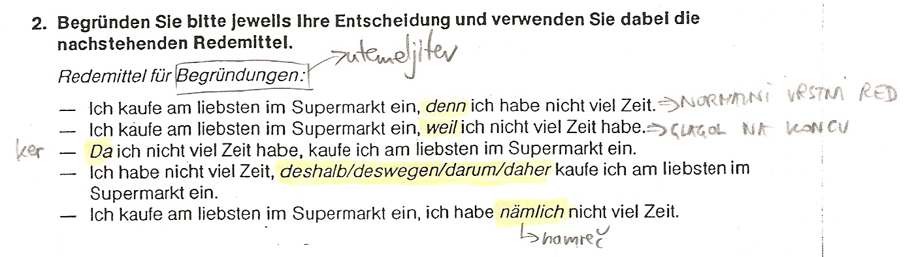

Die Eröffnungen - otvoritve

- Planwirtschaft ist…
- Unter PW vertehen wir/ versteht man…
- Bei PW handelt es sich um… (pri PW gre za…)
- Ich meine, dass
- Das finde ich ...
- Ich denke ...
- Ich glaube ...
- Da bin ich ganz Ihrer Meinung...
- Es ist doch klar ...

